Resolución del Pleno del Instituto de Transparencia, Acceso a la Información Pública y Protección de Datos Personales del Estado de México y Municipios, en Metepec Estado de México, a veinticuatro de noviembre de dos mil veintiuno.

VISTO el expediente electrónico formado con motivo del recurso de revisión número 05020/INFOEM/IP/RR/2021, interpuesto por el C. xxxxxxxxxxxxxxxxxxxxxxxxxxxxxx en lo sucesivo se le denominará el Recurrente, en contra de la respuesta otorgada por el Ayuntamiento de Atizapán, en lo subsecuente el Sujeto Obligado, se procede a dictar la presente resolución.

A N T E C E D E N T E S

PRIMERO. De la solicitud de información.
Con fecha veinte de agosto de dos mil veintiuno, la Recurrente, presentó a través Sistema de Acceso a la Información Mexiquense (SAIMEX), ante el Sujeto Obligado, la solicitud de acceso a la información pública, registrada bajo el número de folio 00082/ATIZAPAN/IP/2021, mediante la cual solicitó lo siguiente:

“Solicito me informen cuánto se le debe a cada proveedor del Ayuntamiento. (Sic).

Haciéndose constar que del acuse de la solicitud de información contenida en el expediente electrónico del SAIMEX, se aprecia que el Recurrente eligió como modalidad de entrega: “a través del SAIMEX”.

SEGUNDO. De la incompetencia parcial del Sujeto Obligado.
En fecha ocho de octubre de dos mil veintiuno, el Sujeto Obligado informó su incompetencia parcial en los siguientes términos:

Folio de la solicitud: 00082/ATIZAPAN/IP/2021

Únicamente para manifestar si la información que solicita es para el municipio de SANTA CRUZ ATIZAPÁN, ESTADO DE MEXICO.

ATENTAMENTE
ALEJANDRO REYES ESQUIVE

El Sujeto Obligado adjuntó un archivo denominado Aclaración de competencia.docx, el cual no se inserta por ser del conocimiento de las partes, no obstante el contenido del documento será de análisis más adelante.

TERCERO. De la impugnación de la respuesta.
El Recurrente inconforme con la respuesta notificada por el Sujeto Obligado, en fecha doce de octubre de dos mil veintiuno, interpuso el recurso de revisión, el cual fue registrado en el sistema electrónico con el expediente número 05020/INFOEM/IP/RR/2021, en el cual cita, las siguientes manifestaciones:

Acto Impugnado:
“La falta de respuesta”(Sic).

Razones o Motivos de Inconformidad:
“El sujeto obligado no me entregó la información solicitada y ya se venció el término para el efecto. Lo que pedí se encuentra en su BALANZA DE COMPROBACION DETALLADA actualizada al mes de septiembre de 2021.”(Sic).

CUARTO. Del turno del recurso de revisión.
Medio de impugnación que le fue turnado al Comisionado José Martínez Vilchis, por medio del sistema electrónico, en términos del artículo 185 fracción I de la Ley de Transparencia y Acceso a la información Pública del Estado de México y Municipios, al cual recayó acuerdo de admisión en fecha dieciocho de octubre de la presente anualidad, otorgándose a las partes un plazo de siete días para que manifestaran lo que a su derecho conviniera, el Sujeto Obligado rindiera el informe justificado correspondiente, ofrecieran pruebas que estimaran convenientes y esgrimieran alegatos en términos del precepto legal referido.

QUINTO. De la etapa de manifestaciones y/o alegatos.
De las constancias que obran en el expediente del recurso de revisión 05020/INFOEM/IP/RR/2021, se aprecia que tanto el Sujeto Obligado, como el Recurrente no emitieron manifestaciones que a su derecho convinieran, como se muestra en la siguiente imagen:
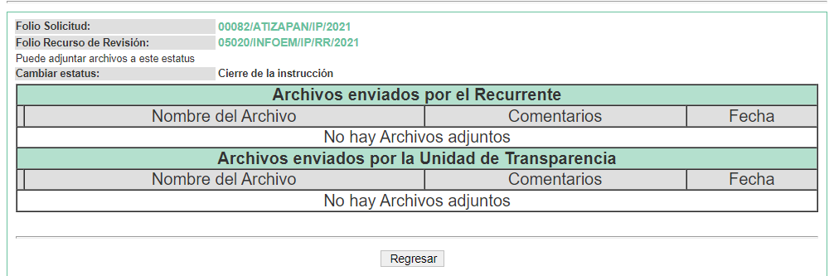
SEXTO. Del cierre de instrucción.
Así, una vez transcurrido el término legal, se decretó el cierre de instrucción en fecha veintinueve de octubre de dos mil veintiuno, en términos del artículo 185 Fracción VI de la Ley de Transparencia y Acceso a la Información Pública del Estado de México y Municipios, iniciando el término legal para dictar resolución definitiva del asunto.

C O N S I D E R A N D O

PRIMERO. De la Competencia.
Este Instituto de Transparencia, Acceso a la Información Pública y Protección de Datos Personales del Estado de México, es competente para conocer y resolver el presente recurso de revisión interpuesto por la parte recurrente conforme a lo dispuesto en los artículos 1, párrafos segundo y tercero, 6, apartado A, fracción IV de la Constitución Política de los Estados Unidos Mexicanos; 5, párrafos trigésimo, trigésimo primero y trigésimo segundo, fracciones IV y V, de la Constitución Política del Estado Libre y Soberano de México; artículos 1, 2 fracción II, 13, 29, 36 fracciones I y II, 176, 178, 179, 181 párrafo tercero y 185 de la Ley de Transparencia y Acceso a la Información Pública del Estado de México y Municipios; y 10, 7, 9 fracciones I y XXIV, y 11 del Reglamento Interior del Instituto de Transparencia, Acceso a la Información Pública y Protección de Datos Personales del Estado de México y Municipios.

SEGUNDO. De los alcances del Recurso de Revisión.
Anterior a todo debe destacarse que el recurso de revisión tiene el fin y alcance que señalan los numerales 176, 179 fracción V, 181 párrafo cuarto, 194 y 195 y demás
TERCERO. Del estudio de las causas de improcedencia.
El estudio de las causas de improcedencia que se hagan valer por las partes o que se advierta de oficio por este Resolutor debe ser objeto de análisis previo al estudio de fondo del asunto ya que el estudio de los presupuestos procesales sobre el inicio o trámite de un proceso genera eficacia jurídica de las resoluciones, más aún que se trata de una figura procesal adoptada en la ley de la materia la cual impide su estudio y resolución cuando una vez admitido el recurso de revisión se advierta una causa de improcedencia que permita sobreseer el recurso de revisión sin estudiar el fondo del asunto; circunstancias anteriores que no son incompatibles con el derecho de acceso a la justicia, ya que éste no se coarta por regular causas de improcedencia y sobreseimiento con tales fines.

IMPROCEDENCIA Y SOBRESEIMIENTO EN EL JUICIO DE AMPARO. LAS CAUSAS PREVISTAS EN LOS ARTÍCULOS 73 Y 74 DE LA LEY DE LA MATERIA, RESPECTIVAMENTE, NO SON INCOMPATIBLES CON EL ARTÍCULO 25.1 DE LA CONVENCIÓN AMERICANA SOBRE DERECHOS HUMANOS.
Del examen de compatibilidad de los artículos 73 y 74 de la Ley de Amparo con el artículo 25.1 de la Convención Americana sobre Derechos Humanos no se advierte que el derecho interno desatienda los estándares que pretenden proteger los derechos humanos en dicho tratado, por regular causas de improcedencia y sobreseimiento que impiden abordar el estudio de fondo del asunto en el juicio de amparo, en virtud de que el propósito de condicionar el acceso a los tribunales para evitar un sobrecargo de casos sin mérito, es en sí legítimo, por lo que esa compatibilidad, en cuanto a los requisitos para la admisibilidad de los recursos dependerá, en principio, de los siguientes criterios: no pueden ser irracionales ni de tal naturaleza que despojen al derecho de su esencia, ni discriminatorios y, en el caso, la razonabilidad de esas causas se justifica por la viabilidad de que una eventual sentencia concesoria tenga un ámbito de protección concreto y no entre en conflicto con el orden jurídico, no son de tal naturaleza que despojen al derecho de su esencia ni tampoco son discriminatorias, pues no existe alguna condicionante para su aplicabilidad, en función de cuestiones personales o particulares del quejoso. Por tanto, las indicadas causas de improcedencia y sobreseimiento no son incompatibles con el citado precepto 25.1, pues no impiden decidir sencilla, rápida y efectivamente sobre los derechos fundamentales reclamados como violados dentro del juicio de garantías.

Por lo que una vez que se analizó el expediente en estudio se cae en la cuenta de que no se actualiza ninguna de las casuales a continuación transcritas:

“Artículo 191. El recurso será desechado por improcedente cuando:
I. Sea extemporáneo por haber transcurrido el plazo establecido en la presente Ley, a partir de la respuesta;
II. Se esté tramitando ante el Poder Judicial de la Federación algún recurso o medio de defensa interpuesto por el recurrente;
III. No actualice alguno de los supuestos previstos en la presente Ley;
IV. No se haya desahogado la prevención en los términos establecidos en la presente Ley;
V. Se impugne la veracidad de la información proporcionada;
VI. Se trate de una consulta, o trámite en específico; y
VII. El recurrente amplíe su solicitud en el recurso de revisión, únicamente respecto de los nuevos contenidos.”

Ya que no fue interpuesto de forma extemporánea, no se está tramitando ante el Poder Judicial Federal, no es una consulta, o trámite en específico, ni tampoco se advierte que el recurrente amplíe su solicitud en el recurso de revisión, por lo que al no existir causas de improcedencia invocadas por las partes ni advertidas de oficio.

Así las cosas, al no existir causas de improcedencia invocadas por las partes ni advertidas de oficio por este Resolutor, se procede al análisis del fondo de los asuntos en los siguientes términos.

CUARTO. Del estudio y resolución del asunto.
Ahora bien, se procede al análisis del presente recurso, así como al contenido íntegro de las actuaciones que obran en el expediente electrónico, para así estar en posibilidad este Órgano Colegiado de dictar el fallo correspondiente conforme a derecho, tomando en consideración los elementos aportados por las partes y apegándose en todo momento al principio de máxima publicidad consagrado en nuestra Constitución Federal, Local y demás leyes aplicables en la materia, así como en los tratados internacionales en los que el Estado Mexicano sea parte, en concordancia con el artículo 8 de la Ley de Transparencia local.

Con el propósito de realizar un mejor proveer por parte de este Órgano Garante, es conveniente hacer alusión a lo que el hoy Recurrente requirió, le fuese entregado por parte del Sujeto Obligado, a efecto de establecer la materia del presente asunto, ya que de ella deriva el procedimiento de acceso a la información ante el sujeto obligado, y por otro lado la materia sobre la que versará el recurso de revisión ante este Órgano Garante.

En ese sentido, primeramente referir que de la solicitud de información, se desprenden los requerimientos los siguientes:

- Solicito me informen cuánto se le debe a cada proveedor del Ayuntamiento

El Sujeto Obligado hizo del conocimiento lo siguiente:

Adjuntando la siguiente imagen.

De lo anterior, es evidente que el Titular de la Unidad de Transparencia solicitó una aclaración, la cual fue suscrita en el apartado de “incompetencia parcial del Sujeto Obligado, procede orientación”.

Posterior a ello, el Recurrente interpuso recurso de revisión en donde manifestó que no se entregó la información solicitada ya que el termino para dar respuesta ya había fenecido, así mismo manifestó que la información solicitada se encuentra en la balanza de comprobación detallada actualizada al mes de septiembre de 2021.
En este sentido, nuestro estudio versará en determinar si el Sujeto Obligado es competente para contar con la información solicitada y de ser el caso, analizar el marco normativo que lo rige para definir cuál es la documentación en donde consta la información peticionada.

Conforme al padrón de Sujetos Obligados vigente, encontramos lo siguiente:

De la imagen inserta, se puede advertir que el Municipio de Atizapán se encuentra establecido como Sujeto Obligado y si bien, este requería realizar una aclaración, esta se debió sustanciar en el momento procedimental oportuno, mismo que se establece en el artículo 159 de la Ley de Transparencia y Acceso a la Información Pública del Estado de México y Municipios, el cual señala que cuando los datos sean insuficientes, se podrá requerir al solicitante en un plazo que no exceda de cinco días hábiles después de suscrita la solicitud de información, indique otros elementos que complementen, corrijan o amplíen los datos proporcionados, situación que no aconteció, pues en el apartado de “incompetencia parcial del Sujeto Obligado, procede orientación”, refiriendo que si la información requerida era al Municipio de Atizapán Santa Cruz, Estado de México. Al respecto cabe señalar que dentro de los Municipios del Estado de México existe el Municipio y la Cabecera Municipal, como se muestra a continuación:
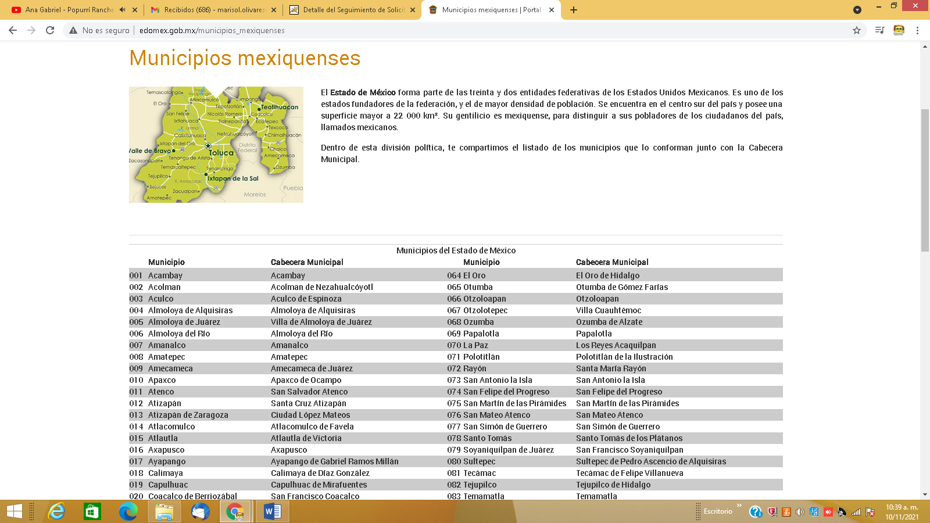
De la imagen anterior, se establece que la Cabecera Municipal del Municipio de Atizapán es Santa Cruz Atizapán, por lo que es improcedente la aclaración que requería el Titular de la Unidad de Transparencia.
En este sentido, la obligación del Sujeto Obligado se establece en la Ley de Transparencia y Acceso a la Información Pública del Estado de México y Municipios, cuyo objeto es establecer principios, bases generales y procedimientos para tutelar y garantizar la transparencia y el derecho humano de acceso a la información pública en posesión de los Sujetos Obligados; en su artículo 176 establece que el recurso de revisión es la garantía secundaria mediante la cual se pretende reparar cualquier posible afectación al derecho de acceso a la información pública, siendo este el medio a través del cual, este Órgano Garante después de realizar el análisis al procedimiento de acceso a la información, podrá determinar la posible afectación y de ser el caso ordenar la reparación a la violación del derecho en cuestión.

Establecido lo anterior, resulta evidente que las razones o motivos de inconformidad hechos valer en el recurso de revisión resultan fundadas, debido a que el Sujeto Obligado no proporcionó una respuesta que satisficiera el requerimientos solicitado, negando así el acceso a cualquier tipo de información sin ofrecer mayores explicaciones, es decir, no fundó ni motivó su omisión, su falta de actuación en relación a sus obligaciones de garantizar el acceso a la información pública.

Dicha negativa implica un incumplimiento de las obligaciones que la Ley de Transparencia y Acceso a la Información del Estado de México y Municipios le impone al Ayuntamiento de Atizapán como Sujeto Obligado, de conformidad con el artículo 23 fracción IV, que a la letra dice:

“Artículo 23. Son sujetos obligados a transparentar y permitir el acceso a su información y proteger los datos personales que obren en su poder:
(…)
IV. Los ayuntamientos y las dependencias, organismos, órganos y entidades de la administración municipal;
(…)”
(Énfasis añadido)

Así, en calidad de Sujeto Obligado, el Ayuntamiento de Atizapán se encuentra constreñido a respetar y cumplir el Derecho Humano de Acceso a la Información Pública consignado de igual forma como ya se refirió por la Constitución Política de los Estados Unidos Mexicanos y la Constitución Política del Estado Libre y Soberano de México respectivamente:

Constitución Política de los Estados Unidos Mexicanos

“Artículo 6. …
…
Para efectos de lo dispuesto en el presente artículo se observará lo siguiente:
A. Para el ejercicio del derecho de acceso a la información, la Federación y las entidades federativas, en el ámbito de sus respectivas competencias, se regirán por los siguientes principios y bases:

I. Toda la información en posesión de cualquier autoridad, entidad, órgano y organismo de los Poderes Ejecutivo, Legislativo y Judicial, órganos autónomos, partidos políticos, fideicomisos y fondos públicos, así como de cualquier persona física, moral o sindicato que reciba y ejerza recursos públicos o realice actos de autoridad en el ámbito federal, estatal y municipal, es pública y sólo podrá ser reservada temporalmente por razones de interés público y seguridad nacional, en los términos que fijen las leyes. En la interpretación de este derecho deberá prevalecer el principio de máxima publicidad. Los sujetos obligados deberán documentar todo acto que derive del ejercicio de sus facultades, competencias o funciones, la ley determinará los supuestos específicos bajo los cuales procederá la declaración de inexistencia de la información.”
(Énfasis añadido)
Constitución Política del Estado Libre y Soberano de México

“Artículo 5.- …
…
El derecho a la información será garantizado por el Estado. La ley establecerá las previsiones que permitan asegurar la protección, el respeto y la difusión de este derecho.
Para garantizar el ejercicio del derecho de transparencia, acceso a la información pública y protección de datos personales, los poderes públicos y los organismos autónomos, transparentarán sus acciones, en términos de las disposiciones aplicables, la información será oportuna, clara, veraz y de fácil acceso.
Este derecho se regirá por los principios y bases siguientes:
I. Toda la información en posesión de cualquier autoridad, entidad, órgano y organismos de los Poderes Ejecutivo, Legislativo y Judicial, órganos autónomos, partidos políticos, fideicomisos y fondos públicos estatales y municipales, así como del gobierno y de la administración pública municipal y sus organismos descentralizados, asimismo de cualquier persona física, jurídica colectiva o sindicato que reciba y ejerza recursos públicos o realice actos de autoridad en el ámbito estatal y municipal, es pública y sólo podrá ser reservada temporalmente por razones previstas en la Constitución Política de los Estados Unidos Mexicanos de interés público y seguridad, en los términos que fijen las leyes. En la interpretación de este derecho deberá prevalecer el principio de máxima publicidad. Los sujetos obligados deberán documentar todo acto que derive del ejercicio de sus facultades, competencias o funciones, la ley determinará los supuestos específicos bajo los cuales procederá la declaración de inexistencia de la información.”
(Énfasis añadido)

En virtud de ello, la información en posesión de cualquier organismo o dependencia municipal tiene el carácter de pública, en ese sentido, debe privilegiarse en todo momento el principio de máxima publicidad, establecido en el artículo 8 de la multicitada Ley de Transparencia:

“Artículo 8. El derecho de acceso a la información o la clasificación de la información se interpretarán conforme a los principios establecidos en la Constitución Federal, los tratados internacionales de los que el Estado mexicano sea parte, la Ley General, la Constitución Local y la presente Ley.

En la aplicación e interpretación de la presente Ley deberá prevalecer el principio de máxima publicidad, conforme a lo dispuesto en la Constitución Federal, en los tratados internacionales de los que el Estado mexicano sea parte, la Ley General, la Constitución Local, así como en las resoluciones y sentencias vinculantes que emitan los órganos nacionales e internacionales especializados, favoreciendo en todo tiempo a las personas la protección más amplia, atendiendo al principio pro persona.

Para el caso de la interpretación se podrá tomar en cuenta los criterios, determinaciones y opiniones de los organismos nacionales e internacionales, en materia de transparencia y el derecho de acceso a la información.”
(Énfasis añadido)

De lo anterior podemos advertir que el Titular de la Unidad de Transparencia, omitió observar lo dispuesto en el artículo 162 de la Ley de Transparencia y Acceso a la Información Pública del Estado de México y Municipios, es decir, turnar a todas las áreas correspondientes que de acuerdo a sus atribuciones pudieran generar, poseer o administrar la información solicitada, con el objeto de que realizaran una búsqueda exhaustiva y razonable de la información solicitada.

En este sentido, es necesario tomar en cuenta las siguientes disposiciones de la Ley de la materia, que a la letra señalan:

“Artículo 50. Los sujetos obligados contarán con un área responsable para la atención de las solicitudes de información, a la que se le denominará Unidad de Transparencia.

Artículo 51. Los sujetos obligados designaran a un responsable para atender la Unidad de Transparencia, quien fungirá como enlace entre éstos y los solicitantes. Dicha Unidad será la encargada de tramitar internamente la solicitud de información y tendrá la responsabilidad de verificar en cada caso que la misma no sea confidencial o reservada. Dicha Unidad contará con las facultades internas necesarias para gestionar la atención a las solicitudes de información en los términos de la Ley General y la presente Ley.

Artículo 53. Las Unidades de Transparencia tendrán las siguientes funciones:
I. Recabar, difundir y actualizar la información relativa a las obligaciones de transparencia comunes y específicas a la que se refiere la Ley General, esta Ley, la que determine el Instituto y las demás disposiciones de la materia, así como propiciar que las áreas la actualicen periódicamente conforme a la normatividad aplicable;
II. Recibir, tramitar y dar respuesta a las solicitudes de acceso a la información;
III. Auxiliar a los particulares en la elaboración de solicitudes de acceso a la información y, en su caso, orientarlos sobre los sujetos obligados competentes conforme a la normatividad aplicable;
IV. Realizar, con efectividad, los trámites internos necesarios para la atención de las solicitudes de acceso a la información;
V. Entregar, en su caso, a los particulares la información solicitada;
VI. Efectuar las notificaciones a los solicitantes;
VII. Proponer al Comité de Transparencia, los procedimientos internos que aseguren la mayor eficiencia en la gestión de las solicitudes de acceso a la información, conforme a la normatividad aplicable;
VIII. Proponer a quien preside el Comité de Transparencia, personal habilitado que sea necesario para recibir y dar trámite a las solicitudes de acceso a la información;
IX. Llevar un registro de las solicitudes de acceso a la información, sus respuestas, resultados, costos de reproducción y envío, resolución a los recursos de revisión que se hayan emitido en contra de sus respuestas y del cumplimiento de las mismas;
X. Presentar ante el Comité, el proyecto de clasificación de información;
XI. Promover e implementar políticas de transparencia proactiva procurando su accesibilidad;
XII. Fomentar la transparencia y accesibilidad al interior del sujeto obligado;
XIII. Hacer del conocimiento de la instancia competente la probable responsabilidad por el incumplimiento de las obligaciones previstas en la presente Ley; y
XIV. Las demás que resulten necesarias para facilitar el acceso a la información y aquellas que se desprenden de la presente Ley y demás disposiciones jurídicas aplicables.
Los sujetos obligados promoverán acuerdos con instituciones públicas especializadas que pudieran auxiliarse a entregar las respuestas a solicitudes de información, en la lengua indígena, braille o cualquier formato accesible correspondiente, en forma más eficiente.
Los sujetos obligados deberán implementar a través de las unidades de transparencia, progresivamente y conforme a sus previsiones, las medidas pertinentes para asegurar que el entorno físico de las instalaciones cuente con los ajustes razonables, con el objeto de proporcionar adecuada accesibilidad que otorgue las facilidades necesarias, así como establecer procedimientos para brindar asesoría y atención a las personas con discapacidad, a fin de que puedan consultar los sistemas que integran la Plataforma Nacional de Transparencia, presentar solicitudes de acceso a la información y facilitar su gestión e interponer los recursos que las leyes establezcan.

Artículo 59. Los servidores públicos habilitados tendrán las funciones siguientes:
I. Localizar la información que le solicite la Unidad de Transparencia;
II. Proporcionar la información que obre en los archivos y que le sea solicitada por la Unidad de Transparencia;
III. Apoyar a la Unidad de Transparencia en lo que esta le solicite para el cumplimiento de sus funciones;
IV. Proporcionar a la Unidad de Transparencia, las modificaciones a la información pública de oficio que obre en su poder;
V. Integrar y presentar al responsable de la Unidad de Transparencia la propuesta de clasificación de información, la cual tendrá los fundamentos y argumentos en que se basa dicha propuesta;
VI. Verificar, una vez analizado el contenido de la información, que no se encuentre en los supuestos de información clasificada; y
VII. Dar cuenta a la Unidad de Transparencia del vencimiento de los plazos de reserva.

Artículo 162. Las unidades de transparencia deberán garantizar que las solicitudes se turnen a todas las Áreas competentes que cuenten con la información o deban tenerla de acuerdo a sus facultades, competencias y funciones, con el objeto de que realicen una búsqueda exhaustiva y razonable de la información solicitada.”
(Énfasis añadido)

De los preceptos legales citados, se desprende que las Unidades de Transparencia, se le atribuye como el área responsable de cada Sujeto Obligado el tener a su cargo la atención de las solicitudes de información que se realicen al amparo de la Ley, el responsable de dicha área funge como enlace entre el Sujeto Obligado y los solicitantes ya que tienen bajo su responsabilidad el tramitar internamente la solicitud de información.

De tal manera que, si bien, el Titular de la Unidad de Transparencia no tiene bajo su resguardo el archivo que contiene la documentación en donde consta la información requerida, sino que puede obrar en las distintas áreas que conforman la estructura del Sujeto Obligado, es por ello que debe turnar la solicitud a los servidores públicos habilitados que pudieran generar, administrar o poseer la información; pues los mismos, tienen como función, buscar, localizar y poseer la información, así como entregarla.

Es por ello, que corresponde al Titular de la Unidad de Transparencia el garantizar que las solicitudes se turnen a todas las áreas competentes que puedan contar con la información, con el objeto de que se realice una búsqueda exhaustiva y razonable de la misma.

Ahora bien, recordemos que el solicitante requiere el saldo que el Municipio de Atizapán tiene con los proveedores, para ello, es necesario citar lo que establece el acuerdo 008/2021 por el que se emiten las políticas, fechas de capacitación y calendarización de entrega de los Informes Trimestrales de los Sujetos de Fiscalización del Estado de México, del Ejercicio Fiscal 2021.

PRIMERO. Los Informes Trimestrales de los sujetos de fiscalización, se deben realizar conforme a lo establecido en el Requerimiento anual para la entrega de los Informes Trimestrales de las entidades fiscalizables estatales y municipales del ejercicio 2021, y a las “Políticas para la Integración del Informe Trimestral de los Sujetos de Fiscalización Estatales para el ejercicio 2021”, mismas que se integran en el anexo uno, así como a las “Políticas para la Integración del Informe Trimestral de los Sujetos de Fiscalización Municipales para el ejercicio 2021”, establecidas en el anexo dos, ambos anexos publicados a través de este Acuerdo, también disponibles en el sitio electrónico del Órgano Superior de Fiscalización.
…
CUARTO. Se les requiere a los sujetos de fiscalización, cumplir con la presentación de la información referida de forma pertinente, completa, veraz, oportuna y correcta, que guarde plena relación con lo solicitado; a fin de que este Órgano Superior de Fiscalización dé cumplimiento a sus atribuciones conferidas en términos constitucionales y legales.
Por lo que, ante la negativa a entregar información o aportar información falsa al Órgano Superior de Fiscalización, así como llevar a cabo actos de simulación para entorpecer y obstaculizar la actividad fiscalizadora, los responsables serán sancionados conforme a la Ley General de Responsabilidades Administrativas, la Ley de Responsabilidades Administrativas del Estado de México y Municipios, y en su caso, de la legislación penal aplicable.

De los preceptos legales insertos, se advierte que las Entidades Fiscalizables Municipales deben cumplir con la presentación de la información relativa al informe trimestral y esta deberá ser de manera completa veraz y oportuna.

Estos informes trimestrales se refieren al documento físico y/o electrónico que trimestralmente presentarán las entidades fiscalizables sobre la situación económica, las finanzas públicas, y en su caso deuda pública para su análisis al Órgano Superior, a través de las Tesorerías Municipales y la Secretaría de Finanzas y en su caso, las áreas competentes y deberán ser presentados dentro de los veinte días hábiles posteriores al termino del trimestre correspondiente.

El informe trimestral, contiene información contable y financiera, información presupuestaria, información programática e información administrativa.

Dentro de la información contable financiera, tenemos que el Sujeto Obligado deberá remitir la balanza de comprobación acumulada trimestral y la balanza de comprobación detallada Acumulada Trimestral, como se muestra a continuación:
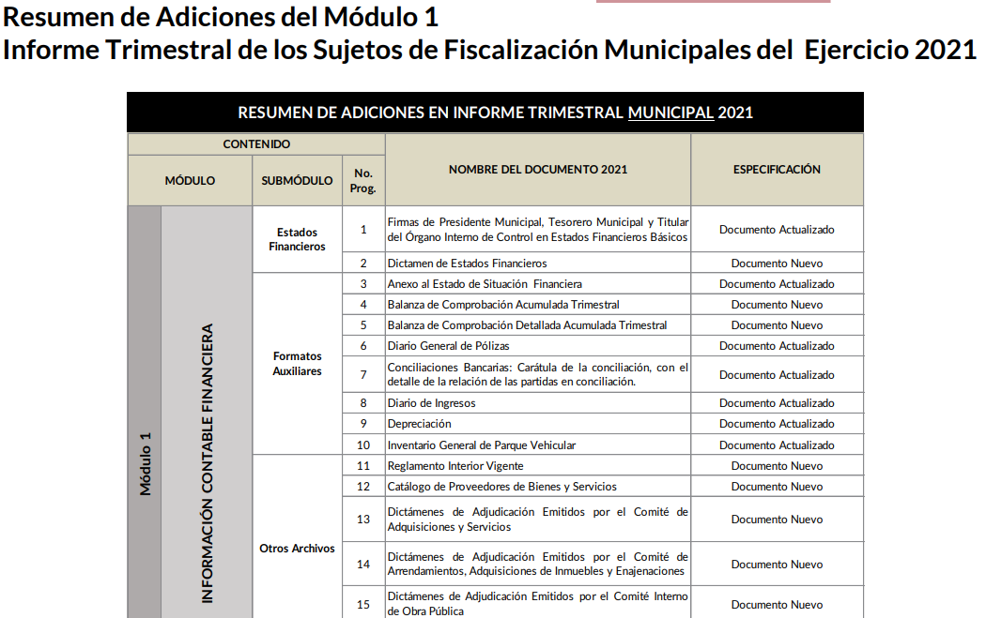
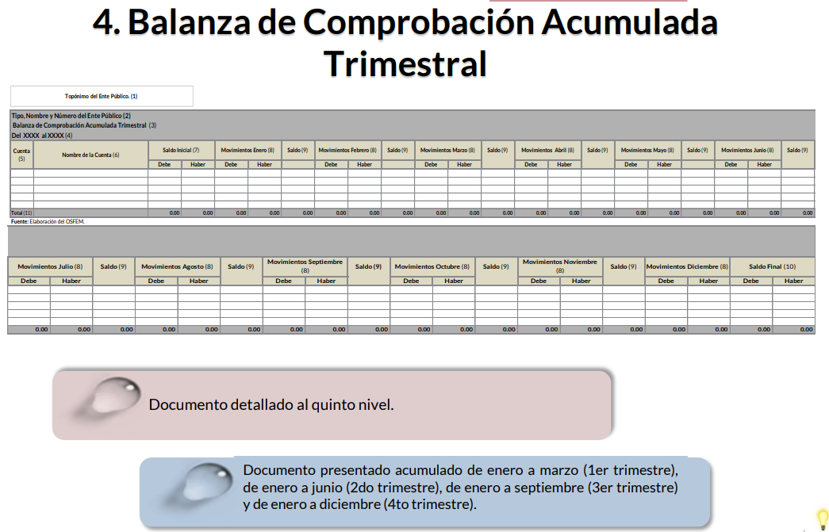
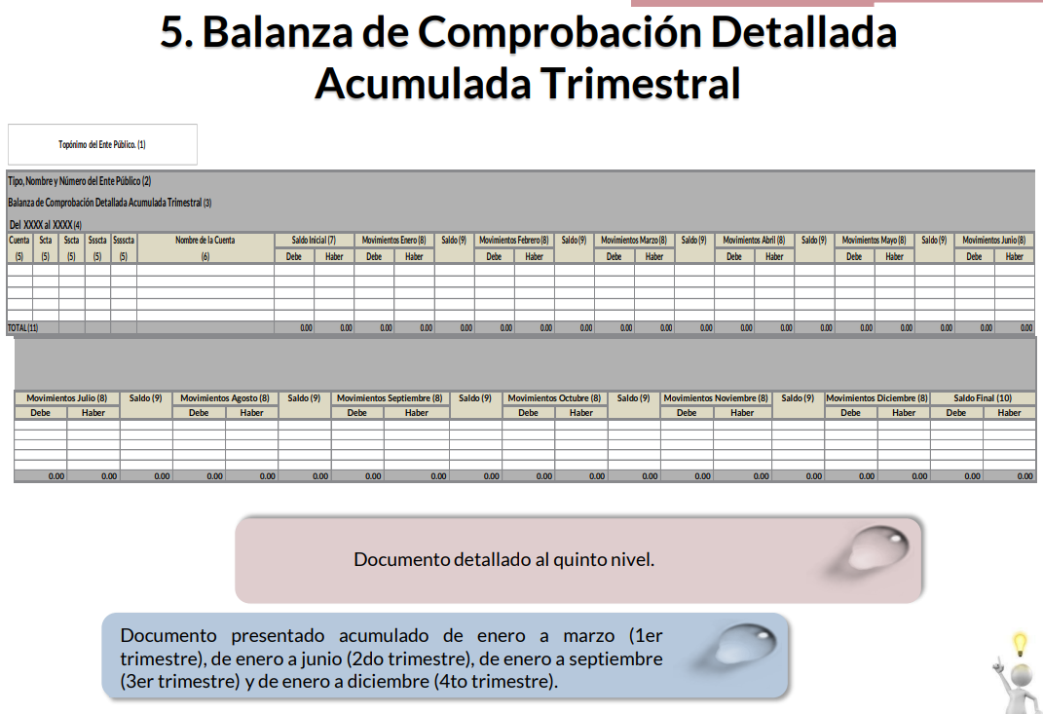
De la imagen anterior, podemos aseverar que efectivamente de manera trimestral se entrega al Órgano Superior de Fiscalización la información relativa a la balanza de comprobación acumulada y detallada, misma que contiene la información referente a todos y cada uno de los movimientos que se registran con motivo de la afectación a las cuentas contables concerniente entre otras a los proveedores.

De tal manera, se determina que el Sujeto Obligado si es competente para atender la solicitud de información y toda vez que de un análisis a la normatividad referida con anterioridad, se advierte que efectivamente, el Ayuntamiento de Atizapán tiene la obligación de presentar los Informes Trimestrales al Órgano Superior de Fiscalización, en donde se encuentran las balanzas de comprobación, documentos que dan cuenta del saldo que el Sujeto Obligado tiene con los proveedores, es dable ordenar la entrega de dicha información actualizada a la fecha que en que se dé cumplimiento a la presente resolución, es decir al tercer trimestre de dos mil veintiuno.

- De la Versión Pública

Respecto de los documentos que se ordena su entrega cabe señalar que el derecho de acceso a la información pública tiene como limitante el respeto a la intimidad y a la vida privada de las personas, por lo que la entrega de la información, en caso de contener datos personales, deberá ser en versión pública en la que se suprima aquella información relacionada con la vida privada de los particulares y de los servidores públicos, de acuerdo a lo dispuesto en los artículos 3, fracciones IX, XX, XXI y XLV; 91, 122, 132, 137, 143 fracción I, de la Ley de Transparencia y Acceso a la Información Pública del Estado de México y Municipios.

“Artículo 3. Para los efectos de la presente Ley se entenderá por:
[…]
IX. Datos personales: La información concerniente a una persona, identificada o identificable según lo dispuesto por la Ley de Protección de Datos Personales del Estado de México;
[…]
XX. Información clasificada: Aquella considerada por la presente Ley como reservada o confidencial;
XXI. Información confidencial: Se considera como información confidencial los secretos bancario, fiduciario, industrial, comercial, fiscal, bursátil y postal, cuya titularidad corresponda a particulares, sujetos de derecho internacional o a sujetos obligados cuando no involucren el ejercicio de recursos públicos;
[…]
XLV. Versión pública: Documento en el que se elimine, suprime o borra la información clasificada como reservada o confidencial para permitir su acceso.

Artículo 91. El acceso a la información pública será restringido excepcionalmente, cuando ésta sea clasificada como reservada o confidencial.

Artículo 122. La clasificación es el proceso mediante el cual el sujeto obligado determina que la información en su poder actualiza alguno de los supuestos de reserva o confidencialidad, de conformidad con lo dispuesto en el presente título.
[…]
Artículo 132. La clasificación de la información se llevará a cabo en el momento en que:
[…]
II. Se determine mediante resolución de autoridad competente; o

Artículo 137. Cuando un mismo medio, impreso o electrónico, contenga información pública y reservada o confidencial, la Unidad de Transparencia para efectos de atender una solicitud de información, deberán elaborar una versión pública en la que se testen las partes o secciones clasificadas, indicando su contenido de manera genérica y fundando y motivando su clasificación.

Artículo 143. Para los efectos de esta Ley se considera información confidencial, la clasificada como tal, de manera permanente, por su naturaleza, cuando:
I. Se refiera a la información privada y los datos personales concernientes a una persona física o jurídica colectiva identificada o identificable;
[…]

Ahora bien los Lineamientos Generales en materia de Clasificación y Desclasificación de la información, así como para la elaboración de versiones públicas, emitidos por el Sistema Nacional de Transparencia, Acceso a la Información Pública y Protección de Datos Personales, establecen lo siguiente:

“Cuarto. Para clasificar la información como reservada o confidencial, de manera total o parcial, el titular del área del sujeto obligado deberá atender lo dispuesto por el Título Sexto de la Ley General, en relación con las disposiciones contenidas en los presentes lineamientos, así como en aquellas disposiciones legales aplicables a la materia en el ámbito de sus respectivas competencias, en tanto estas últimas no contravengan lo dispuesto en la Ley General.
Los sujetos obligados deberán aplicar, de manera estricta, las excepciones al derecho de acceso a la información y sólo podrán invocarlas cuando acrediten su procedencia.
…
Quinto. La carga de la prueba para justificar toda negativa de acceso a la información, por actualizarse cualquiera de los supuestos de clasificación previstos en la Ley General, la Ley Federal y leyes estatales, corresponderá a los sujetos obligados, por lo que deberán fundar y motivar debidamente la clasificación de la información ante una solicitud de acceso o al momento en que generen versiones públicas para dar cumplimiento a las obligaciones de transparencia, observando lo dispuesto en la Ley General y las demás disposiciones aplicables en la materia.
Octavo. Para fundar la clasificación de la información se debe señalar el artículo, fracción, inciso, párrafo o numeral de la ley o tratado internacional suscrito por el Estado mexicano que expresamente le otorga el carácter de reservada o confidencial.
Para motivar la clasificación se deberán señalar las razones o circunstancias especiales que lo llevaron a concluir que el caso particular se ajusta al supuesto previsto por la norma legal invocada como fundamento.
…

DE LA INFORMACIÓN CONFIDENCIAL
Trigésimo octavo. Se considera información confidencial:
I. Los datos personales en los términos de la norma aplicable;

II. La que se entregue con tal carácter por los particulares a los sujetos obligados, siempre y cuando tengan el derecho de entregar con dicho carácter la información, de conformidad con lo dispuesto en las leyes o en los Tratados Internacionales de los que el Estado mexicano sea parte, y

III. …

La información confidencial no estará sujeta a temporalidad alguna y sólo podrán tener acceso a ella los titulares de la misma, sus representantes y los servidores públicos facultados para ello.”
(Énfasis añadido)

De los lineamientos antes transcritos se advierte claramente que específicamente en el numeral OCTAVO, se establece que para fundar la clasificación de la información se debe señalar el artículo, fracción, inciso, párrafo o numeral de la ley o tratado internacional suscrito por el Estado mexicano que expresamente le otorga el carácter de reservada o confidencial.

Así, los Acuerdos de Clasificación emitidos por los Comités de Transparencia de los Sujetos Obligados deben cumplir los ordenamientos anteriormente citados para generar certeza jurídica a los particulares, y por ende, que se cumpla con la debida fundamentación y motivación.

En esa tesitura, al hablar de fundamentación y motivación es necesario destacar que el primer concepto se vincula con la cita del precepto legal aplicable al caso en concreto y la motivación tiene como fin que el solicitante conozca a detalle y de manera completa todas y cada una de las circunstancias y condiciones que determinaron la clasificación como reservada de la información, de tal manera que sea evidente y muy claro para el particular cuestionar y controvertir el mérito de la decisión permitiéndole una real y auténtica defensa.

Sirven de sustento, a lo anterior las tesis jurisprudenciales números I.4º.A. J/43 y VI. 2º. J/43, publicadas en el Semanario Judicial de la Federación y su Gaceta, con el número de registro 175,082 y 203,143, respectivamente, cuyo texto y sentido literal es el siguiente:
“FUNDAMENTACIÓN Y MOTIVACIÓN. EL ASPECTO FORMAL DE LA GARANTÍA Y SU FINALIDAD SE TRADUCEN EN EXPLICAR, JUSTIFICAR, POSIBILITAR LA DEFENSA Y COMUNICAR LA DECISIÓN. El contenido formal de la garantía de legalidad prevista en el artículo 16 constitucional relativa a la fundamentación y motivación tiene como propósito primordial y ratio que el justiciable conozca el "para qué" de la conducta de la autoridad, lo que se traduce en darle a conocer en detalle y de manera completa la esencia de todas las circunstancias y condiciones que determinaron el acto de voluntad, de manera que sea evidente y muy claro para el afectado poder cuestionar y controvertir el mérito de la decisión, permitiéndole una real y auténtica defensa. Por tanto, no basta que el acto de autoridad apenas observe una motivación pro forma pero de una manera incongruente, insuficiente o imprecisa, que impida la finalidad del conocimiento, comprobación y defensa pertinente, ni es válido exigirle una amplitud o abundancia superflua, pues es suficiente la expresión de lo estrictamente necesario para explicar, justificar y posibilitar la defensa, así como para comunicar la decisión a efecto de que se considere debidamente fundado y motivado, exponiendo los hechos relevantes para decidir, citando la norma habilitante y un argumento mínimo pero suficiente para acreditar el razonamiento del que se deduzca la relación de pertenencia lógica de los hechos al derecho invocado, que es la subsunción.”
“FUNDAMENTACION Y MOTIVACION. La debida fundamentación y motivación legal, deben entenderse, por lo primero, la cita del precepto legal aplicable al caso, y por lo segundo, las razones, motivos o circunstancias especiales que llevaron a la autoridad a concluir que el caso particular encuadra en el supuesto previsto por la norma legal invocada como fundamento.”

Entonces, el Sujeto Obligado debe seguir el procedimiento legal establecido para su clasificación, es decir, es necesario que el Comité de Transparencia emita un Acuerdo de Clasificación que cumpla con las formalidades previstas en los artículos 137, 140, 143 y 149 de la Ley de Transparencia y Acceso a la Información Pública del Estado de México y Municipios.

De ahí que deba arribarse a las siguientes consideraciones:
- A través del derecho de acceso a la información pública se requirió que se informe sobre el monto que se debe a cada proveedor del Ayuntamiento.
- En respuesta el Sujeto Obligado intento hacer una solicitud de aclaración, manifestando que si la información se requería a Atizapán Santa Cruz, Estado de México.
- Derivado de lo anterior, el hoy Recurrente interpuso recurso de revisión, en el cual manifestó que ya había fenecido el término para dar respuesta a la solicitud de información.
- De conformidad con la normatividad en materia de transparencia, se advirtió que el Ayuntamiento de Atizapán es competente para dar respuesta a la solicitud de información, además de que encuentra obligado a presentar informes trimestrales ante el Órgano Superior de Fiscalización, dentro de los cuales se puede conocer la información solicitada en la balanza de comprobación acumulada y detallada
- Por lo que se determina revocar la respuesta y se ordena la entrega de la información solicitada correspondiente al tercer trimestre de dos mil veintiuno.

Finalmente y en mérito de lo expuesto en líneas anteriores, resultan fundados los motivos de inconformidad vertidos por el Recurrente, por ello con fundamento en el artículo 186 fracción III de la Ley de Transparencia y Acceso a la Información Pública del Estado de México y Municipios, se REVOCA la respuesta a la solicitud de información 00082/ATIZAPAN/IP/2021, que han sido materia del presente fallo.

SE RESUELVE

PRIMERO. Se REVOCA la respuesta entregada por el Sujeto Obligado, a la solicitud de información 00082/ATIZAPAN/IP/2021, por resultar fundados los motivos de inconformidad que arguye el recurrente, en términos del considerando CUARTO de la presente resolución.

SEGUNDO. Se ordena al Sujeto Obligado haga entrega al Recurrente, en términos del considerando CUARTO de la presente resolución, mediante el Sistema de Acceso a la Información Mexiquense (SAIMEX), de ser procedente en versión pública, de lo siguiente:
- Documento en donde conste el saldo que el Sujeto Obligado tiene con proveedores al veinte de agosto de dos mil veintiuno.

Acuerdo de clasificación que respalde la versión pública de la información que sea entregada para dar cumplimiento a la presente resolución, en términos de los artículos 49, fracción VIII, 134 y 149 de la Ley de Transparencia y Acceso a la Información Pública del Estado de México y Municipios y demás normatividades aplicables y demás normatividades aplicables.

TERCERO. Notifíquese al Titular de la Unidad de Transparencia del Sujeto Obligado, para que conforme al artículo 186 último párrafo, 189 segundo párrafo y 194 de la Ley de Transparencia y Acceso a la Información Pública del Estado de México y Municipios; dé cumplimiento a lo ordenado dentro del plazo de diez días hábiles, debiendo informar a este Instituto en un plazo de tres días hábiles siguientes sobre el cumplimiento dado a la presente resolución.

CUARTO. De conformidad con el artículo 198, de la Ley de Transparencia y Acceso a la Información Pública del Estado de México y Municipios, de considerarlo procedente, el Sujeto Obligado de manera fundada y motivada, podrá solicitar una ampliación de plazo para el cumplimiento de la presente resolución.

QUINTO. Notifíquese al Recurrente la presente resolución vía Sistema de Acceso a la Información Mexiquense (SAIMEX) y hágase de su conocimiento, que en caso de que considere que le causa algún perjuicio, podrá impugnar vía Juicio de Amparo en los términos de las leyes aplicables, de conformidad con lo establecido en el artículo 196 de la Ley de Transparencia y Acceso a la Información Pública del Estado de México y Municipios.

ASÍ LO RESUELVE, POR UNANIMIDAD DE VOTOS EL PLENO DEL INSTITUTO DE TRANSPARENCIA, ACCESO A LA INFORMACIÓN PÚBLICA Y PROTECCIÓN DE DATOS PERSONALES DEL ESTADO DE MÉXICO Y MUNICIPIOS, CONFORMADO POR LOS COMISIONADOS JOSÉ MARTÍNEZ VILCHIS, MARÍA DEL ROSARIO MEJÍA AYALA, SHARON CRISTINA MORALES MARTÍNEZ, LUIS GUSTAVO PARRA NORIEGA Y GUADALUPE RAMÍREZ PEÑA, EN LA CUADRAGÉSIMA SEGUNDA SESIÓN ORDINARIA CELEBRADA EL VEINTICUATRO DE NOVIEMBRE DE DOS MIL VEINTIUNO ANTE EL SECRETARIO TÉCNICO DEL PLENO, ALEXIS TAPIA RAMÍREZ. -----------------------------------------------------------------------------------------------------------------------------------------------------------------------------------------------------------------------------------------------------------------------------------------------------------------------------------------------------------------------------------------------------------------------------------------------------------------------------------------------------------------------------------------------------------------------------------------------------------------------------------------------------------------------------------------------------------------------------------------------------------------------------------------------------------------------------------------------------------------------------------------------------------------------------------------------------------------------------------------------------------------------------------------------------------------------------------------------------------------------------------------------------------------------------------------------------------------------------------------------------------------------------------------------------------------------------------------------------------------------------------------------------------------------------------------------------------------------------------------------------------------------------------------------------------------------------------------------------------------------------------------------------------------------------------------------------------------------------------------------------------------------------------------------------------------------------------------------------------------------------------------------------------------------------------------------------------------------------------------------------------------------------------------------------------------------------------------------------------------------------------------------------------------------------------------------------------------------------------------------------------CCR/MOC.

Artículo 159. Cuando los detalles proporcionados para localizar los documentos resulten insuficientes, incompletos o sean erróneos, la Unidad de Transparencia podrá requerir al solicitante, por una sola vez y dentro de un plazo que no podrá exceder de cinco días hábiles contados a partir de la presentación de la solicitud, para que, en un término de hasta diez días hábiles, indique otros elementos que complementen, corrijan o amplíen los datos proporcionados o bien, precise uno o varios requerimientos de información. En este requerimiento interrumpirá el plazo de respuesta establecido en el artículo 163 de la presente Ley, por lo que comenzará a computarse nuevamente al día siguiente del desahogo por parte del particular. En este caso, el sujeto obligado atenderá la solicitud en los términos en que fue desahogado el requerimiento de información adicional.

